Plan de Trabajo TFM

Resumen
Este plan delinea un proyecto de fin de máster que explora las repercusiones y el potencial de los espacios artísticos autogestionados de funcionar como un foro social alternativo al mainstream que acoja a personas marginadas y disidentes socialmente, y ayude a su integración en las comunidades locales. A tal fin, se plantea la creación de uno de estos espacios, y la publicación autónoma de una revista independiente y abierta en formato fanzine que documente los sucesos y procesos en este espacio, y esté disponible como medio de expresión cultural a toda persona interesada. Esta revista se producirá, editará y publicará a través de técnicas y métodos analógicos y manuales, siguiendo corrientes como la low tech y el DIY.

Introducción
En el presente plan de proyecto queremos perfilar una investigación sobre la capacidad de los espacios artísticos autogestionados de funcionar como foros sociales alternativos. Pretendemos desarrollar esta investigación de manera experimental, creando uno de estos espacios. Documentaremos los procesos y la vida del mismo a través de una revista autopublicada en formato fanzine.
Queremos definir esta revista como fanzine, pues consideramos que nuestra intención, idiosincrasia y la materialización de la misma se ajustan con la definición contemporánea de este género. Magán, s.f., define el fanzine como "una revista hecha y autoeditada por aficionados a un determinado tema".
Esta publicación, que será el elemento central de nuestro proyecto creativo, nos servirá como herramienta de reflexión e interacción social, así como de exploración técnica.
Creemos que, a través de este ejercicio podemos tender puentes entre categorías literarias como el locus amoenus (lugar ideal), y el desarrollo sostenible, centrándonos en las corrientes low tech.
Este espacio artístico --que concebimos como horizontal, democrático, cooperativo y autogestionado-- se nos presenta, al menos desde un punto de vista teórico y optimista, como una suerte de lugar ideal que acoge la disidencia y le da voz y refugio, a la vez que se integra en la comunidad y el entorno social.
Los principios de la corriente low tech (baja tecnología) pueden ayudarnos, en nuestra opinión, a contribuir con la sostenibilidad de este proyecto. A través de ellos podemos asentar ciertas bases teóricas y discursivas acordes tanto con la poética del locus amoenus, como con la autosuficiencia e independencia del espacio que pretendemos crear.
Estas corrientes abogan por una reimplementación de tecnologías obsoletas en los procesos productivos y cotidianos --en nuestro caso, los artísticos y académicos. La razón de esta "vuelta al pasado" no es, sin embargo, nostálgica ni romántica. Cuando volvemos a utilizar tecnologías pasadas, debemos recontextualizarlas para adaptarlas a nuestra contemporaneidad. La low tech busca procesos alternativos a los punteros: más simples, más baratos a lago plazo, más ecológicos. También hace hincapié en recuperar herramientas y maquinaria reparable, replicable y sencilla (comprensible). En suma, la corriente low tech busca poner en funcionamiento tecnologías que favorezcan el reaprovechamiento, prevengan el hiperconsumo y hagan un uso eficiente de los recursos presentes y futuros (Decker, s.f.).
Por otra parte, ell tópico literario de locus amoenus hace referencia a un lugar ideal, un entorno feliz y casi siempre bucólico. Aparece especialmente en obras de la Edad Moderna, con ciertas características comunes: un entorno natural virgen -- alejado del "mundanal ruido"-- donde el sabio-pastor-poeta puede reflexionar y componer églogas sensibilísimas. El ejemplo por antonomasia de este tópico es Arcadia (Lope de Vega, 2021). El locus amoenus es también una suerte de reflejo literario del Jardín del Edén.
Los paralelismos entre locus amoenus y el concepto de sostenibilidad nos resultan significativos: el lugar ideal del que habla el poeta es el objetivo de un espacio sempiterno, apacible y en armonía. Nos parece que las políticas de desarrollo sostenible contemporáneas.
En nuestra opinión, el lugar ideal solo tiene sentido en un contexto social, abierto a la experiencia colectica: debe ser un espacio abierto a un público que lo experimente, enclavado y relacionado con el tejido humano de su entorno.

Antecedentes
Algunos de los proyectos y artistas que pueden resultar interesantes como antecedentes de este proyecto son:
- Fernando Zóbel^{[1]}: estamos especialmente interesados en la expresión plástica de su obra y el uso que hace de los cuadernos de campo como registro.
- Parkfiction^{[2]}: un proyecto de creación de un parque por y para un barrio de Hamburgo. Nos resulta especialmente interesante los procesos de registro de los sucesos y la vida del proyecto, así como su característica horizontalidad organizativa.
- Valdelarte^{[3]}: es un museo de land art y residencia de artistas en la provincia de Huelva, que tiene muy en cuenta la integración con la naturaleza y la sostenibilidad de la actividad humana.
- El Aula Libre de la Facultad de BBAA de la UGR^{[4]}: un proyecto muy similar en sus objetivos a nuestra iniciativa de creación de un espacio artístico autogestionado.
- 100R^{[5]}: un colectivo de artistas/programadores que viajan alrededor del mundo en un velero impulsado por energía solar. Aunque no siguen explícitamente la corriente low tech, su filosofía es similar: crean software sencillo, desde cero, y con la intención de que sea liviano y eficiente.
- Ursula K. Le Guin: escritora de fantasía y ciencia ficción del s. XX, especialmente interesada en el feminismo y temas de género. Tanto en sus ensayos como en sus novelas, Le Guin presenta la literatura y el arte como herramientas introspectivas, exploratorias, y que revierten en la sociedad.
- Almudena Grandes: en su obra Las tres bodas de Manolita (2014), presenta el uso crucial por parte de grupos disidentes de la dictadura franquista de procesos de duplicación manuales.
Otras obras y autores de referencia, que pueden ser útiles especialmente en el ámbito más académico y técnico de nuestro proyecto son:
- Antonio Collados^{[6]}: su tesis doctoral Laboratorios artísticos colaborativos: espacios transfronterizos de producción cultural, el caso de Aulabierta en la Universidad de Granada nos puede ser de gran ayuda a la hora de analizar nuestra iniciativa de espacio artístico.
- Ursula K. Le Guin: en su vertiente teórica y ensayista, Le Guin reivindica a ultranza el poder de la literatura (especialmente el género fantástico) como medio transformador de la realidad. Le Guin confiere al lenguaje y a la imaginación una cualidad suprema, casi mágica: "Para mí, como para las hechiceras, saber el nombre de una isla o de un personaje es conocer la isla o a la persona."^{[7]} (Le Guin, 1979, p. 46).
- Las directrices de Desarrollo Sostenible para las ciudades y comunidades de la ONU (ODS 11).
- Las publicaciones Low Tech Magazine^{[8]} (con origen en Barcelona) y No tech Magazine, que ahondan y hacen labores de divulgación acerca de las corrientes low tech, el deceleracionismo y la sostenibilidad de manera crítica.
- Jesús A. Martínez^{[9]}, historiador que ha investigado a cerca del uso de ciertas técnicas de duplicación manual de documentos en la época franquista por parte de grupos perseguidos por el régimen.
- Mon Magán, recopilador y entusiasta del fanzine español.
Además, nos parecen de especial interés ciertas corrientes y conceptos como el deceleracionismo, la replicabilidad, la autosuficiencia, la limitación de dependencias externas para la producción artística, el DIY^{[10]}, y el uso de herramientas y dispositivos de segunda mano, manuales y reparables.

Objetivos

Hipótesis
La hipótesis que pretendemos demostrar es que los espacios artísticos autogestionados pueden constituirse como un foro social alternativo a la esfera pública institucional, dando especial refugio a ciertos sectores disidentes y marginados de la sociedad y contribuyendo a su integración, aceptación y normalización en el ámbito cotidiano.

Objetivo General
Explorar, a través de una obra transmedia vertebrada en torno a una revista autopublicada (fanzine) e impresa con medios de reproducción analógicos cómo los espacios artísticos autogestionados pueden constituirse como un foro social alternativo a la esfera pública institucional.

Objetivos Específicos
- Promover y gestionar la creación de un espacio artístico autogestionado entre la gente del máster.
- Estudiar cómo poner en funcionamiento aparatos de duplicación como el mimeógrafo y la duplicadora al alcohol.
- Desarrollar un proyecto de fanzine que documente la actividad y procesos de este espacio.
- Establecer puntos de encuentro entre el espacio autogestionado, las corrientes low-tech y la poética del locus amoenus.
- Sistematizar el TFM.

Metodología
Las metodologías que usaremos para este proyecto serán eminentemente cualitativas. Podemos distinguir entre dos vertientes del proyecto: la creación de un espacio artístico autogestionado, y la autopublicación de una revista ligada a este espacio.
Nos serviremos de fuentes documentales en diversos ámbitos para establecer unas bases teóricas, discursivas y técnicas en ambos aspectos del proyecto:
- Para crear el espacio artístico, nos interesa explorar la legislación en cuanto a asociacionismo y cooperativismo, y estudiar si es conveniente o necesario formalizar ante el Estado la existencia de un espacio de estas características. También, en cuanto a los aspectos organizativos y artísticos, estudiaremos y nos pondremos en contacto con colectivos y lugares de índole similar en la ciudad de Granada. También indagaremos en otros colectivos y espacios históricos, así como en algunas investigaciones previas en materia de prácticas colaborativas.
- En cuanto a la autopublicación de la revista, revisaremos la historia del fanzine underground, especialmente en España, y la situación actual del medio. En cuanto a la técnica, nos servirán de apoyo diversas guías y recetarios contemporáneos a las tecnologías usadas, así como el trabajo de entusiastas de los procesos de duplicación manual en cuanto a restauración, uso y producción artesanal de materiales para ponerlas en práctica.

Preproyecto creativo
El proyecto que planteamos gira en torno a la publicación y distribución autónoma de una revista (fanzine) adscrita a un espacio autogestionado de estudiantes de Bellas Artes. La revista en cuestión pretende registrar el funcionamiento y vida diaria de este espacio, servir como medio de expresión cultural abierto para cualquier persona interesada, y documentar el uso de las tecnologías y los procesos gráficos empleados para producirla.
Emplearemos para la producción de la revista una serie de técnicas de duplicación analógicas: la duplicación por patrones (a través de mimeógrafos), la duplicación al alcohol, y la duplicación hectográfica. Estos procedimientos son totalmente manuales, y permiten duplicar documentos escritos a mano y con una máquina de escribir, permitiéndonos control total sobre la publicación sin depender de procesos digitales complejos, y sin usar electricidad.
Otros de nuestros proyectos artísticos pueden consultarse en nuestro portfolio web: https://uri-nyx.art.

Cartel de Convocatoria
Este cartel es la primera prueba que hemos realizado con la técnica de duplicación al alcohol. Pretendemos anunciar la creación del fanzine y captar personas interesadas en desarrollar y crear contenidos para la publicación.
Figura 1
Cartel de Convocatoria para el fanzine Palpa el Papel. Prueba de Artista
Cartel PA.pdf
Nota. Escaneado digital de duplicación al alcohol sobre papel de esbozo. Formato A3. 2024
Figura 2
Cartel de Convocatoria para el fanzine Palpa el Papel. Edición de distribución
Cartel publicado.jpg
Nota. Collage digital. Formato A3. 2024
Figura 3
Matriz en platilla de tatuaje del cartel
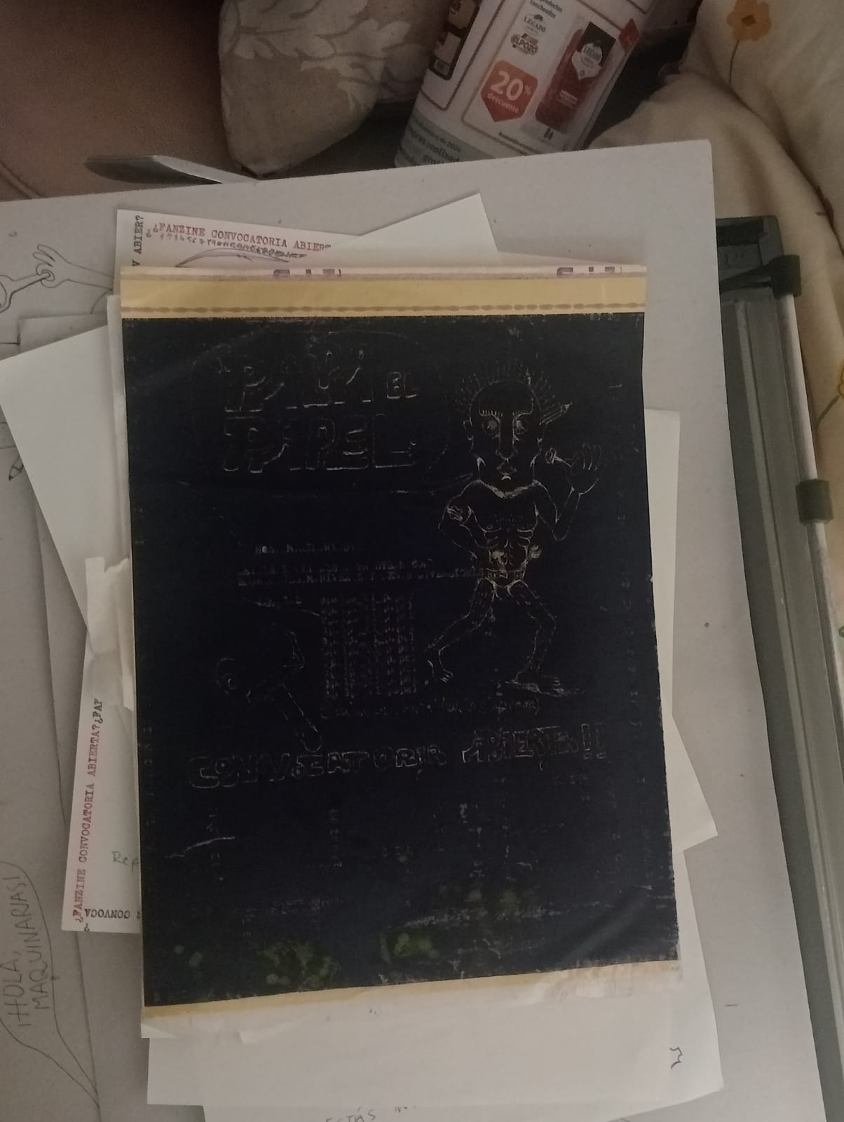
Figura 4
Proceso de preparación de la matriz con una máquina de escribir
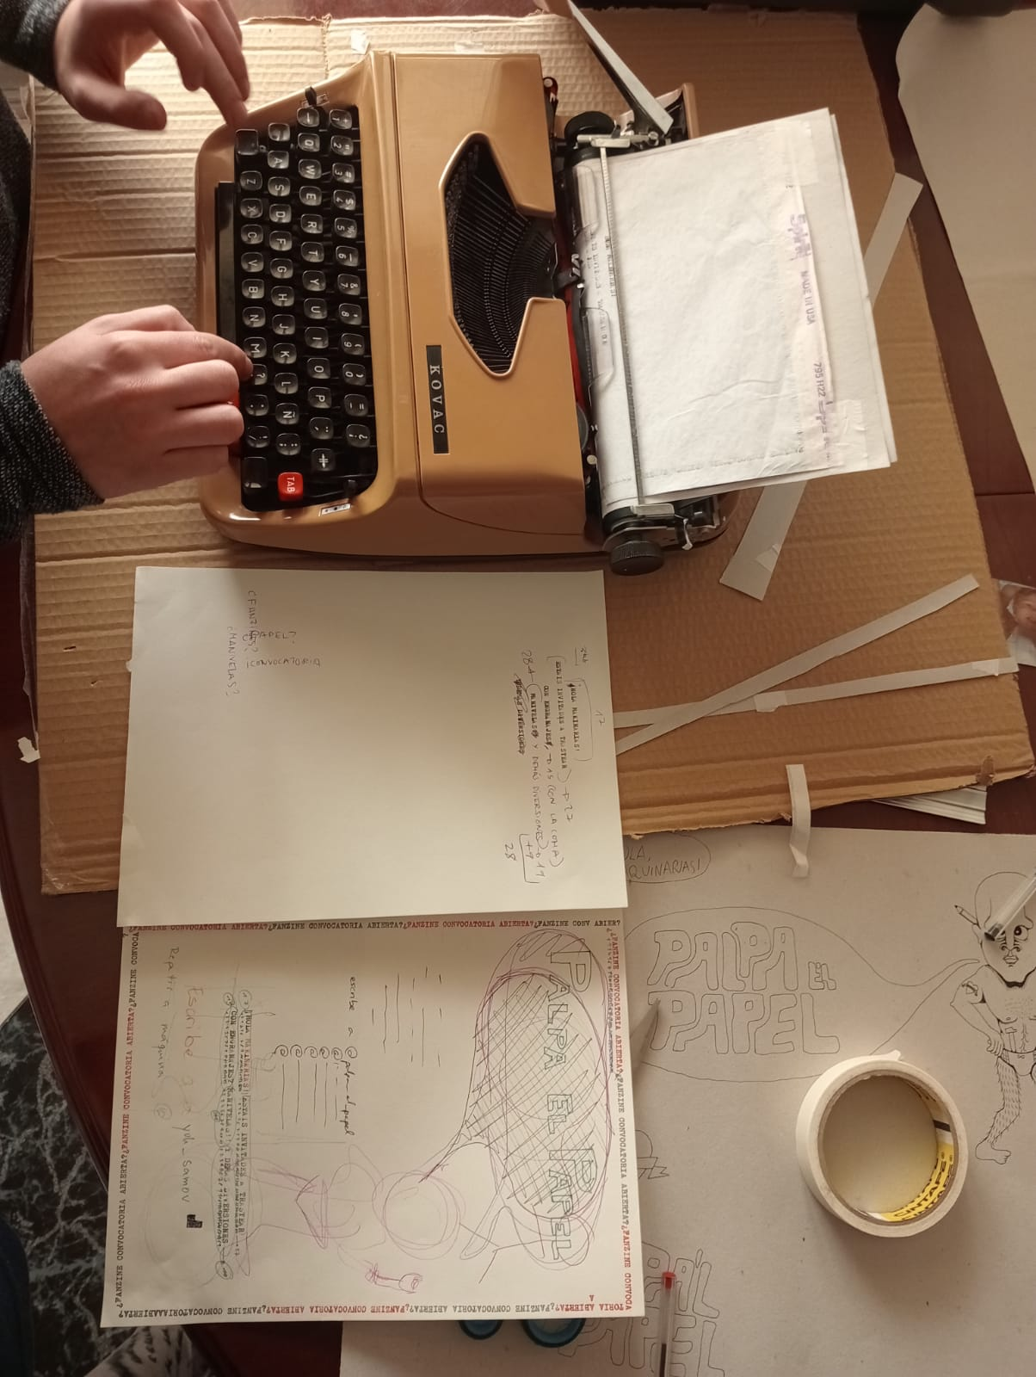

Cronograma
 | Dic | Ene | Feb | Mar | Abr | May | Jun
Identificación de fuentes bibliográficas | X | X
Elaboración del marco teórico |  | X | X | X
Pruebas de duplicación | X | X
Consolidación de un grupo de artistas en busca de espacio | X
Alquilar local para espacio artístico | X | X
Consolidación de un grupo editorial para la revista | X | X
Publicación de primer número de la revista |  | X
Publicación de segundo número de la revista |  |  | X
Publicación de tercer número de la revista |  |  |  | X
Publicación de cuarto número de la revista |  |  |  |  | X
Publicación de quinto número de la revista |  |  |  |  |  | X
Redacción del borrador de TFM |  |  |  |  |  | X | X
Corrección y maquetación de TFM |  |  |  |  |  |  | X

Bibliografía
100R — home. (s. f.). Recuperado 12 de diciembre de 2024, de https://100r.co/site/home.html
Ciudades—Desarrollo Sostenible. (s. f.). Recuperado 12 de diciembre de 2024, de https://www.un.org/sustainabledevelopment/es/cities/
Collados Alcaide, A. (2014). Laboratorios artísticos colaborativos: Espacios transfronterizos de producción cultural, el caso de Aulabierta en la Universidad de Granada [Doctoral thesis, Universidad de Granada]. https://digibug.ugr.es/handle/10481/35152
Dana, R. (2021). Cheap copies! Cheap copies! Cheap copies! Cheap copies! Cheap copies! Cheap copies!: The Obsolete! Press guide to DIY hectography, mimeography & spirit duplication (Kickstarter edition.). Obsolete Press.
Dawson, J. M. (1956). Duplicating Machines. https://hdl.handle.net/2142/5695
Decker, K. D. (s. f.). LOW←TECH MAGAZINE. LOW←TECH MAGAZINE. Recuperado 12 de diciembre de 2024, de https://solar.lowtechmagazine.com/
El Universo de Morado (Director). (2022, julio 11). Multicopista. MUNCYT. A Coruña. Año 2021 [Video recording]. https://www.youtube.com/watch?v=QWaXm4F9HxM
Elogio de la Low Tech | Arte y tecnología | Rodrigo Alonso. (s. f.). Recuperado 12 de diciembre de 2024, de http://www.roalonso.net/es/arte_y_tec/low_tech.php
FANZINES ¿Qué es un fanzine? ¡100% Independiente! (s. f.). Mon Magán. Recuperado 12 de diciembre de 2024, de https://www.monmagan.com/fanzines/
Friedlander, H. A. (1940). The Duplicating Process. The Journal of Business Education. https://www.tandfonline.com/doi/abs/10.1080/00219444.1940.10772401
Grandes, A. (2014). Las tres bodas de Manolita. Tusquets.
Guin, U. K. L. (1979). The language of the night: Essays on fantasy and science fiction. Putnam.
Guin, U. K. L. (1987). The Left Hand of Darkness. Ace.
Hiscox, G. D., & Hopkins, A. A. (s. f.). El recetario industrial.
J Fisher (Director). (2017, marzo 3). Gestetner 230 [Video recording]. https://www.youtube.com/watch?v=LyOVzyis2UQ
Our Own Devices (Director). (2024a, enero 9). Gestetner Cyclostyle: The Original Office Copy Machine [Video recording]. https://www.youtube.com/watch?v=NdBSYUbaAZg
Our Own Devices (Director). (2024b, febrero 7). Spirit Duplicators: Copies Never Smelled So Good [Video recording]. https://www.youtube.com/watch?v=MdOjjZK0INM
Richardson, G. T. (1985). Duplicating an Illustration. En G. T. Richardson (Ed.), Illustrations (pp. 281-308). Humana Press. https://doi.org/10.1007/978-1-4612-4992-4_11
Sercho Gu (Director). (2017, febrero 10). Simpson 15x22 Multicopista [Video recording]. https://www.youtube.com/watch?v=5Ru38ySNK4c
Spirit Duplication—Fancyclopedia 3. (s. f.). Recuperado 15 de diciembre de 2024, de https://fancyclopedia.org/Spirit_Duplication
VIETNAMITAS CONTRA FRANCO | MARTINEZ JESUS A. (s. f.). Recuperado 12 de diciembre de 2024, de https://www.libreriamendez.net/libros/vietnamitas-contra-franco/187327/

- https://fernandozobel.es/
- https://park-fiction.net
- https://www.valdelarte.com/
- https://bellasartes.ugr.es/sites/centros/bellasartes/public/inline-files/Protocolo%20Aula%20libre%20y%20Banco%20materiales.pdf
- https://100r.co/
- https://www.ugr.es/personal/antonio-collados-alcaide
- Traducción propia
- Los servidores de su página web (https://solar.lowtechmagazine.com/) usan solo energía solar para su funcionamiento.
- https://www.ucm.es/udcontemporanea/antoniojesusmartinez
- Dentro del DIY encontramos también el movimiento maker, que, aunque suele hacer uso de la alta tecnología, tiene ciertos puntos de intersección con nuestros intereses, como son la reutilización, la reparación, y el libre acceso al conocimiento.

